Presseinformation
Sternprojektor für das Galileum Solingen in Japan fertiggestellt
Sternprojektor wird derzeit getestet und in Kürze verschifft
Solingen, 27.07.2017 Das Galileum Solingen wird den Sternprojektor für das Planetarium wie geplant im Frühsommer 2018 in Empfang nehmen können: Am vergangenen Wochenende erreichten das Team der Sternwarte aus Japan Fotos des fast fertiggestellten Projektors Chronos II Hybrid. Der Sternprojektor repräsentiert hochpräzise, innovative Technik, die im Bergischen Land sonst nirgendwo und in Europa erst in drei Planetarien zum Einsatz kommt. Sie ermöglicht eine gestochen scharfe Darstellung des Sternenhimmels und in Verbindung mit einer einzigartigen Videotechnik auch grandiose Filmeindrücke. Der japanische Hersteller Goto Inc. hat den 380 kg schweren und in vier Achsen beweglichen Projektor jetzt nahezu fertiggestellt. In der nächsten Zeit wird er einige Wochen lang umfangreichen Justierungen und Tests unterzogen und dann den Seeweg Richtung Deutschland antreten.

Der Projektor wird den Sternhimmel absolut realistisch an die Innenseite der Planetariumskuppel mit 12 Metern Durchmesser projizieren. Ergänzt wird er durch eine Laser-Videotechnik für die gesamte Kuppel. Ein Erlebnis, das man nicht beschreiben kann, sondern einfach erleben muss.
Der zentrale Sternprojektor Chronos II Hybrid der japanischen Firma Goto Inc. projiziert mit modernster LED-Technik rund 8.500 Sterne bis zur sechsten Helligkeitsklasse in brillanter Qualität. Das sind alle in einer absolut klaren Nacht weltweit mit bloßem Auge sichtbaren Sterne. Die 21 hellsten Sterne werden mit eigenen Projektoren sogar farbgetreu dargestellt. Hinzu kommen Mond, Sonne und Planeten sowie 36 besondere Himmelsobjekte wie Gasnebel und Galaxien, die in klaren Nächten zu sehen sind.

Flexible Steuerung für interaktives Erleben
Die Steuerung des High-Tech-Projektors erlaubt es, den Himmel zu jeder Zeit und an jedem Ort auf der Erde darzustellen: Eine Reise 10.000 Jahre in die Vergangenheit ist genauso möglich, wie in die ferne Zukunft. Durch die elektronische Steuerung der gesamten Projektionstechnik sind dabei automatische Programme ebenso möglich sowie ein manueller Modus zur Durchführung interaktiver Veranstaltungen.

Projektion an jeden Ort der Welt
Ergänzt wird der Sternprojektor durch eine Ganzkuppel-Videotechnik, die so genannte Full-Dome-Projektion. Mit der Software „Sky Explorer V4“ von RSA Cosmos aus Frankreich sind Flüge durch das Sonnensystem ebenso möglich wie z. B. die Betrachtung der Erde aus dem Weltall. Spannendes Detail: Die Kuppel des Galileums kann damit virtuell in jeden Ort der Welt verwandelt werden – ob Full-Dome-Projektion des Solinger Stadtzentrums, eine virtuelle Reise in die norwegischen Fjorde oder zum Beispiel in die Alpen.

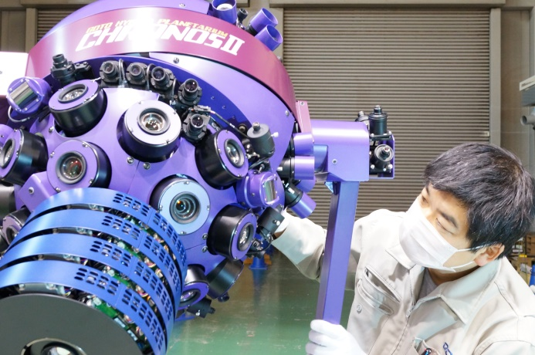
Abb.: Ein Mitarbeiter des japanischen Herstellers Goto Inc. justiert den Sternprojektor, der in Kürze nach Solingen ausgeliefert werden soll.

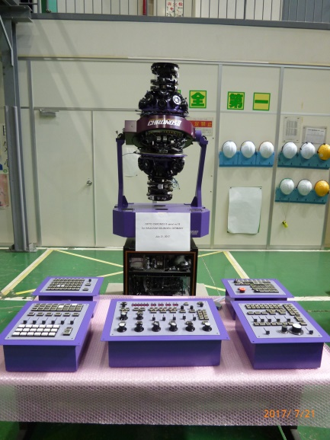
Abb.: Der Sternprojektor Chronos Hybrid II für das Galileum Solingen trägt die Seriennummer 18.

Was ist das Galileum Solingen?
Mit dem Galileum Solingen entsteht derzeit im stillgelegten Kugelgasbehälter in Solingen-Ohligs eine interaktive Erlebniswelt aus Planetarium und Sternwarte. Im Planetarium wird der Sternenhimmel unabhängig von Tageszeit, Wetter und allen Umweltbedingungen live in die Kuppel projiziert, in der Sternwarte können kleine und große Besucher in klaren Nächten den Sternenhimmel erkunden. Die Gesamtkosten für den Bau des Galileum Solingen betragen mehr als 6 Millionen Euro. Der Großteil davon, nämlich gut 4,7 Millionen Euro, wird durch Städtebauförderungsmittel des Landes NRW finanziert. Einen weiteren Teil bestreitet die Walter-Horn-Gesellschaft e. V. aus Spenden und Einnahmen aus Sponsoring-Maßnahmen. 2018 soll das Galileum Solingen eröffnen.

Pressekontakt
Walter- Horn-Gesellschaft e.V. CGW GmbH
c/o Sternwarte Solingen
Dr. Frank Lungenstraß Christina Guth
Sternstraße 5 Karl-Arnold-Straße 8
42719 Solingen 47877 Willich
lungenstrass@sternwarte-solingen.de c.guth@c-g-w.net
www.sternwarte-solingen.de
www.galileum-solingen.de Tel: 02154-88852-11

